
HỌC VIỆN CÔNG NGHỆ BƯU CHÍNH VIỄN THÔNG
KHOA CƠ BẢN 2
BỘ MÔN CƠ SỞ DỮ LIỆU



BÁO CÁO ĐỀ TÀI
ON-DEMAND STREAMING PLATFORM
(MINI-NETFLIX)

Giảng viên : Lê Hà Thanh
Nhóm lớp học : D24CQCN02-N

TP.HCM – 2026

Project identity
Team name: Bách Hóa Xanh
Team member: Nguyễn Huy Hoàng (n24dccn121@student.ptithcm.edu.vn)
Team member: Hà Quốc Huy (n24dccn124@student.ptithcm.edu.vn)
Team member: Lê Quốc Huy (n24dccn125@student.ptithcm.edu.vn)
1 PHÁT BIỂU VẤN ĐỀ
On-Demand Streaming Platform (Mini-Netflix) là 1 cơ sở dữ liệu có khả năng biểu diễn chính xác nhất quán và có thể mở rộng cho một nền tảng phát trực tuyến. Hệ thống sẽ giúp quản lý hiệu quả tài khoản người dùng(user và profile), các gói dịch vụ(Subscription Tiers), phân loại nội dung của phim(gồm có phim lẻ và tập phim (movie và Episode), quản lý lịch sử xem của người dùng(watch_history) và danh sách theo dõi (watchlists)
1.1 Các vấn đề mấu chốt
Hệ thống được thiết kế nhằm đạt được các mục tiêu kỹ thuật và nghiệp vụ trọng tâm sau:
+ Tính không đồng nhất của nội dung có thể xem (watchable content): Phim lẻ (Movie) và tập phim (Episode) đều là “đơn vị có thể phát” nhưng có thuộc tính và mối quan hệ khác nhau — đòi hỏi kỹ thuật Supertype/Subtype trong mô hình EER thay vì một bảng phẳng duy nhất.
+ Phân tầng giữa User và Profile: Việc thanh toán thuộc về User nhưng hành vi xem (lịch sử, đánh giá, danh sách yêu thích) lại thuộc về từng Profile — một ràng buộc nghiệp vụ điển hình của các nền tảng gia đình dùng chung.
+ Yêu cầu chuẩn hóa nghiêm ngặt để tránh dị thường cập nhật (update anomalies) trong khi vẫn phải cân nhắc các điểm phi chuẩn hóa có chủ đích (denormalization) phục vụ hiệu năng đọc (ví dụ: AverageRating, EpisodeCount).
1.2 Quy tắt nghiệp vụ và ràng buộc
-Các chức năng chính là : đăng ký tài khoản, đăng ký gói cước , tạo hồ sơ(profile), xem nội dung, lưu watchlist, phân loại nội dung, kiểm soát quyền truy cập nội dung, tìm kiếm các video đã xem nhưng chưa xem hết hoặc xem lại nội dung đã xem
1.2.1 người dùng và hồ sơ
- Người dùng là người đã đăng ký tài khoản trên nền tảng( bắt buộc phải đăng ký tài khoản với địa chỉ email là duy nhất trên toàn hệ thống) đối với người dùng chỉ xem được video nếu như đã mua gói cước, đối với khách vãng lai chưa đăng nhập chỉ có thể xem trang chủ.
+Mỗi người dùng đăng ký chỉ được 1 tài khoản và mỗi tài khoản ứng với 1 gmail tức là 1 gmail của người dùng chỉ đăng ký được 1 tài khoản
Khi tài khoản USER bị xóa khỏi hệ thống, toàn bộ dữ liệu phụ thuộc gồm các PROFILE, WATCH_HISTORY, WATCH_LIST trực thuộc sẽ tự động bị xóa nhằm đảm bảo tính toàn vẹn tham chiếu, tránh phát sinh dữ liệu mồ côi (orphaned data).
-Hồ sơ là thực thể đại diện cho một người dùng sau khi đã đăng ký gói cước bao gồm không gian cá nhân hóa trực thuộc tài khoản người dùng, phục vụ lưu trữ dữ liệu xem, danh sách yêu thích và đề xuất riêng biệt.
+Hệ thống cho phép 1 người dùng có ít nhất là 1 và nhiều nhất là 5 hồ sơ
+Hồ sơ của người dùng có thể sử dụng độc lập, 1 hồ sơ của người dùng có thể có tên riêng , lịch sử xem riêng , hình đại diện riêng, danh sách xem riêng
+Kiểm soát Độ tuổi Trẻ em: Khi thuộc tính is_kids_profile = TRUE, hồ sơ kích hoạt bộ lọc nội dung an toàn, chỉ hiển thị và phát các nội dung có nhãn phân loại độ tuổi (maturity_rating) thuộc nhóm an toàn: G, PG, hoặc TV-Y
1.2.2 Quản lý gói cước dịch vụ
-Gói cước là loại dịch vụ mà người đã đăng ký để sử dụng các tính năng và nội dung của hệ thống trong khoản thời gian nhất định với mức phí cụ thể Tại một thời điểm, mỗi tài khoản duy trì duy nhất một gói cước (SUBSCRIPTION_TIER) có hiệu lực. Hệ thống cung cấp 3 phân hạng dịch vụ (chu kỳ tính phí 30 ngày):
+Basic (49.000 VNĐ): Truy cập toàn bộ thư viện nội dung; chất lượng phát tối đa HD 720p; xem đồng thời tối đa 1 thiết bị; giới hạn tối đa 1 Profile, xem video sau khi công chiếu 2 ngày
+Plus (79.000 VNĐ): Truy cập toàn bộ thư viện nội dung; chất lượng phát tối đa Full HD 1080p; xem đồng thời tối đa 2 thiết bị; cho phép tạo tối đa 3 Profile., xem được video vào đúng ngày công chiếu
+Pro (119.000 VNĐ): Truy cập toàn bộ thư viện nội dung (hỗ trợ quyền xem sớm nội dung độc quyền); chất lượng phát tối đa Ultra HD 4K; xem đồng thời tối đa 4 thiết bị; cho phép tạo tối đa 5 Profile, xem video trước ngày công chiếu 2 ngày
+1 gói cước có thể được mua bởi nhiều tài khoản và 1 tài khoản chỉ mua gói cước đó 1 lần (quan hệ N-1)
+ Mỗi người dùng sau khi đã mua gói cước có thể nâng cấp gói cước đó thành gói cước phù hợp hơn(nâng cấp từ cơ bản lên nâng cao)
1.2.3 Cấu trúc và phân cấp nội dung
-Phim lẻ là những video có nội dung hoàng chỉ và có thời lượng trong khoảng 1h-3h
- Tập phim: là một phần riêng lẻ của bộ phim chứa một phần nội dung của bộ phim.
- Về nội dung(content): là thực thể cha trừu tượng lưu trữ thông tin nhận dạng chung bao gồm:
+1 nội dung chỉ có 2 trường hợp là phim lẻ (MOVIE) và tập phim (EPISODE) nhưng không thể đồng thời là cả hai trường hợp
+ Mỗi bộ phim (MOVIE) tồn tại duy nhất trong cơ sở dữ liệu
+Phim bộ được tổ chức 3 cấp: bộ phim( TV_SERIES) đến mùa (SEASON) đến tập phim (EPISODE). Một bộ phim bao gồm 1 hoặc nhiều mùa. Một mùa bao gồm 1 hoặc nhiều tập phim.
1.2.4 Tương tác người dùng
-Lịch sử xem là danh sách các video đã xem của người dùng
+ Hệ thống sẽ ghi nhận danh sách video đã xem của người dùng:thời gian xem , mốc thời gian mà bạn đã dừng khi xem video đó đối với video đã xem video.Phục vụ các tính năng: Tìm kiếm các video xem dở để "Tiếp tục xem" (Continue Watching) hoặc xem lại toàn bộ nội dung đã phát.
- Danh sách yêu thích: là danh sách các video mà người dùng thích muốn lưu lại
+Hồ sơ có quyền lưu trữ các video yêu thích muốn xem sau vào danh sách theo dõi.
+ Người dùng có thể thêm các nội dung vào danh sách theo dõi và các video này có thể nằm trong danh sách của nhiều người dùng. Trong một hồ sơ, mỗi nội dung chỉ được lưu tối đa 1 lần.
2 thiết kế cơ sở dữ liệu
-Các thực thể và thuộc tính của thực thể :
+Người dùng (user): tên(fullname),ngày sinh(birth day), email,mật khẩu (password), mã người dùng (user_id) , gói cước đã dăng ký(plan_id)
+Hồ sơ(profile) :ảnh đại diện (avatar), mã hồ sơ(profile_id), tên hồ sơ(profilename), mã người dùng(user_id), hồ sơ trẻ em (is_kids_profile)
+Gói cước(subscription_plan): mã gói cước(plan_id), tên gói(planname), giá(price), chất lượng video(videoquality), hồ sơ tối đa(maxprofiles), ngày truy cập sớm (earlyaccessdays)
+ Nội dung(content): mã nội dung(contentid), tiêu đề(title), mô tả(description), ngày phát hành(releasedate), thời lượng(duration),
+phim lẻ(movie): ContentID( kế thừa từ CONTENT),đường dẫn liên kết video( video_url)
+Bộ phim(tv_series): mã bộ phim(seriesid), tên bộ phim(seriestitle), năm phát hành(releaseyear)
+Mùa(season): mã mùa(season_id), tên mùa(seson_name)
+Tập phim(episode): mã bộ phim(seriesid), số tập(episodenumber),ContentID(kế thừa từ CONTENT), mã mùa(season_id)
+ Thể loại(genre): mã thể loại(genreid), tên thể loại(genrename)
+ Lịch sử xem(watch_history): mã hồ sơ(profileid), mã nội dung(contentid), đã xem (watchedat), tiến trình(progress)
+Danh sách theo dõi(watchlist): mã hồ sơ (profileid), mã nội dung(contentid), thời điểm thêm vào (addedat)
-Các mối quan hệ:
+Người dùng (user) — Có (has) — Hồ sơ (profile): mỗi người dùng có thể tạo nhiều hồ sơ quản lý riêng biệt(1:N
+Người dùng (user) — Đăng ký (subscribes) — Gói cước (subscription_plan): người dùng đăng ký gói cước để sử dụng dịch vụ(N:1)
+Nội dung (content) — Là (is-a) — Phim lẻ (movie): là 1 loại nội dung của hệ hống là thực thể con của nội dung
+ Nội dung (content) — Là (is-a) — Tập phim (episode): giống với phim lẻ cũng là thực thể con của nội dung
+ Bộ phim (tv_series) — Có (has) — mùa phim (season): một bộ phim sẽ có nhiều mùa phim (1:N)
+Mùa phim(season)—có (has) —tập phim(episode):một mùa có nhiều tập phim(1:N)
+ Nội dung (content) — Thuộc (belongs_to) — Thể loại (genre): nội dung có thể thuộc nhiều thể loại(M:N)
+Hồ sơ (PROFILE) – has – WATCH_HISTORY (1:N)
+Hồ sơ (PROFILE) — Có(has) — Danh sách theo dõi (WATCHLIST):một hồ sơ có thể có nhiều danh sách theo dõi(1:N)
+Hồ sơ(PROFILE)—xem(WATCH)—nội dung(CONTENT):nhiều hồ sơ có thể xem nhiều nội dung(M:N)
₊Danh sách theo dõi (WATCHLIST) — Chứa(contain) — Nội dung (CONTENT): nhiều danh sách theo dõi có thể có chung một nội dung(N:1)
+Lịch sử xem(watch_history) —ghi nhận(records) —nội dung(content):một nội dung xuất hiện trong nhiều lịch sử xem(N:1)
3 SƠ ĐỒ ER
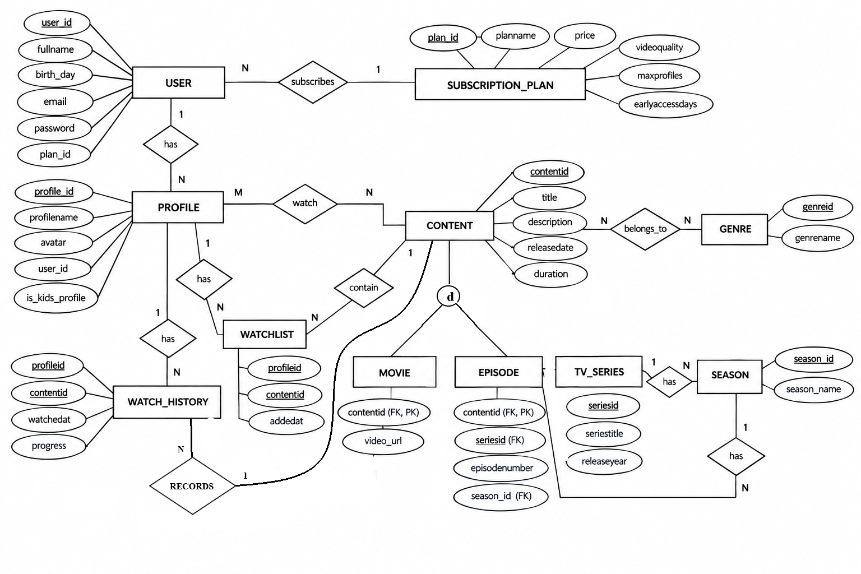

5 CHUYỂN ĐỔI MÔ HÌNH EER SANG MÔ HÌNH QUAN HỆ
Quan hệ | Thuộc tính | Khóa
USER | UserID, FullName, BirthDay, Email, Password, PlanID | PK: UserID; FK: PlanID
PROFILE | ProfileID, ProfileName, Avatar, UserID | PK: ProfileID; FK: UserID
SUBSCRIPTION_PLAN | PlanID, PlanName, Price, VideoQuality, MaxProfiles, EarlyAccessDays | PK: PlanID
CONTENT | ContentID, Title, Description, ReleaseDate, Duration, AccessLevel | PK: ContentID
MOVIE | ContentID | PK/FK: ContentID
TV_SERIES | SeriesID, SeriesTitle, ReleaseYear | PK: SeriesID
EPISODE | ContentID, SeriesID, EpisodeNumber | PK: ContentID; FK: SeriesID
GENRE | GenreID, GenreName | PK: GenreID
CONTENT_GENRE | ContentID, GenreID | PK: (ContentID, GenreID); FKs
WATCH_HISTORY | ProfileID, ContentID, WatchedAt, Progress | PK: (ProfileID, ContentID, WatchedAt); FKs
WATCHLIST | ProfileID, ContentID, AddedAt | PK: (ProfileID, ContentID); FKs
PLAN_CONTENT | PlanID, ContentID | PK: (PlanID, ContentID); FKs

2. RELATIONAL SCHEMA
Mô hình quan hệ tổng quát của hệ thống được biểu diễn như sau:
USER(
UserID PK,
FullName,
BirthDay,
Email UNIQUE,
Password,
PlanID FK
)
PROFILE(
ProfileID PK,
ProfileName,
Avatar,
UserID FK
)
SUBSCRIPTION_PLAN(
PlanID PK,
PlanName,
Price,
VideoQuality,
MaxProfiles,
EarlyAccessDays
)
CONTENT(
ContentID PK,
Title,
Description,
ReleaseDate,
Duration,
AccessLevel
)
MOVIE(
ContentID PK, FK
)
TV_SERIES(
SeriesID PK,
SeriesTitle,
ReleaseYear
)
EPISODE(
ContentID PK, FK,
SeriesID FK,
EpisodeNumber,
UNIQUE(SeriesID, EpisodeNumber)
)
GENRE(
GenreID PK,
GenreName
)
CONTENT_GENRE(
ContentID PK, FK,
GenreID PK, FK
)
WATCH_HISTORY(
ProfileID PK, FK,
ContentID PK, FK,
WatchedAt PK,
Progress
)
WATCHLIST(
ProfileID PK, FK,
ContentID PK, FK,
AddedAt
)
PLAN_CONTENT(
PlanID PK, FK,
ContentID PK, FK
)

4. ĐỊNH NGHĨA PRIMARY KEY VÀ FOREIGN KEY
Primary Key được sử dụng để định danh duy nhất một bản ghi. Foreign Key được sử dụng để liên kết các quan hệ và duy trì tính toàn vẹn tham chiếu giữa các bảng.
Foreign Key | Bảng được tham chiếu | Mục đích
USER.PlanID | SUBSCRIPTION_PLAN.PlanID | Xác định gói cước của User
PROFILE.UserID | USER.UserID | Xác định Profile thuộc User
MOVIE.ContentID | CONTENT.ContentID | Xác định Movie là subtype của Content
EPISODE.ContentID | CONTENT.ContentID | Xác định Episode là subtype của Content
EPISODE.SeriesID | TV_SERIES.SeriesID | Xác định Episode thuộc TV Series
CONTENT_GENRE.ContentID | CONTENT.ContentID | Liên kết Content và Genre
CONTENT_GENRE.GenreID | GENRE.GenreID | Liên kết Genre và Content
WATCH_HISTORY.ProfileID | PROFILE.ProfileID | Xác định lịch sử xem thuộc Profile
WATCH_HISTORY.ContentID | CONTENT.ContentID | Xác định Content được xem
WATCHLIST.ProfileID | PROFILE.ProfileID | Xác định Watchlist thuộc Profile
WATCHLIST.ContentID | CONTENT.ContentID | Xác định Content trong Watchlist
PLAN_CONTENT.PlanID | SUBSCRIPTION_PLAN.PlanID | Xác định gói cước có quyền truy cập
PLAN_CONTENT.ContentID | CONTENT.ContentID | Xác định nội dung được phép truy cập

5. FUNCTIONAL DEPENDENCIES
Functional Dependency (phụ thuộc hàm) được sử dụng để xác định mối quan hệ giữa các thuộc tính và làm cơ sở cho quá trình chuẩn hóa.
Quan hệ | Functional Dependency
USER | UserID → FullName, BirthDay, Email, Password, PlanID  Email → UserID, FullName, BirthDay, Password, PlanID
PROFILE | ProfileID → ProfileName, Avatar, UserID
SUBSCRIPTION_PLAN | PlanID → PlanName, Price, VideoQuality, MaxProfiles, EarlyAccessDays
CONTENT | ContentID → Title, Description, ReleaseDate, Duration, AccessLevel
TV_SERIES | SeriesID → SeriesTitle, ReleaseYear
EPISODE | ContentID → SeriesID, EpisodeNumber  (SeriesID, EpisodeNumber) → ContentID
GENRE | GenreID → GenreName
WATCH_HISTORY | (ProfileID, ContentID, WatchedAt) → Progress
WATCHLIST | (ProfileID, ContentID) → AddedAt

